GAMBARAN KONSEP DIRI PENDERITA KUSTA DI WILAYAH KERJA PUSKESMAS KEDUNGKANDANG KOTA MALANG
(DESKRIPTIF STUDI KASUS)

Karya Tulis Ilmiah ini disusun sebagai salah satu persyaratan menyelesaikan
Program Pendidikan Diploma III Keperawatan di Program Studi Keperawatan Jurusan Keperawatan Politeknik Kesehatan Kemenkes Malang

PUTRI NUR BARLIANTI
1401100076

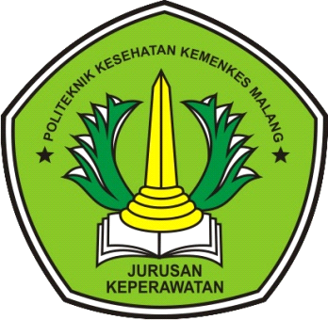

KEMENTERIAN KESEHATAN REPUBLIK INDONESIA
POLITEKNIK KESEHATAN MALANG
JURUSAN KEPERAWATAN
PRODI DIII KEPERAWATAN MALANG
2017

